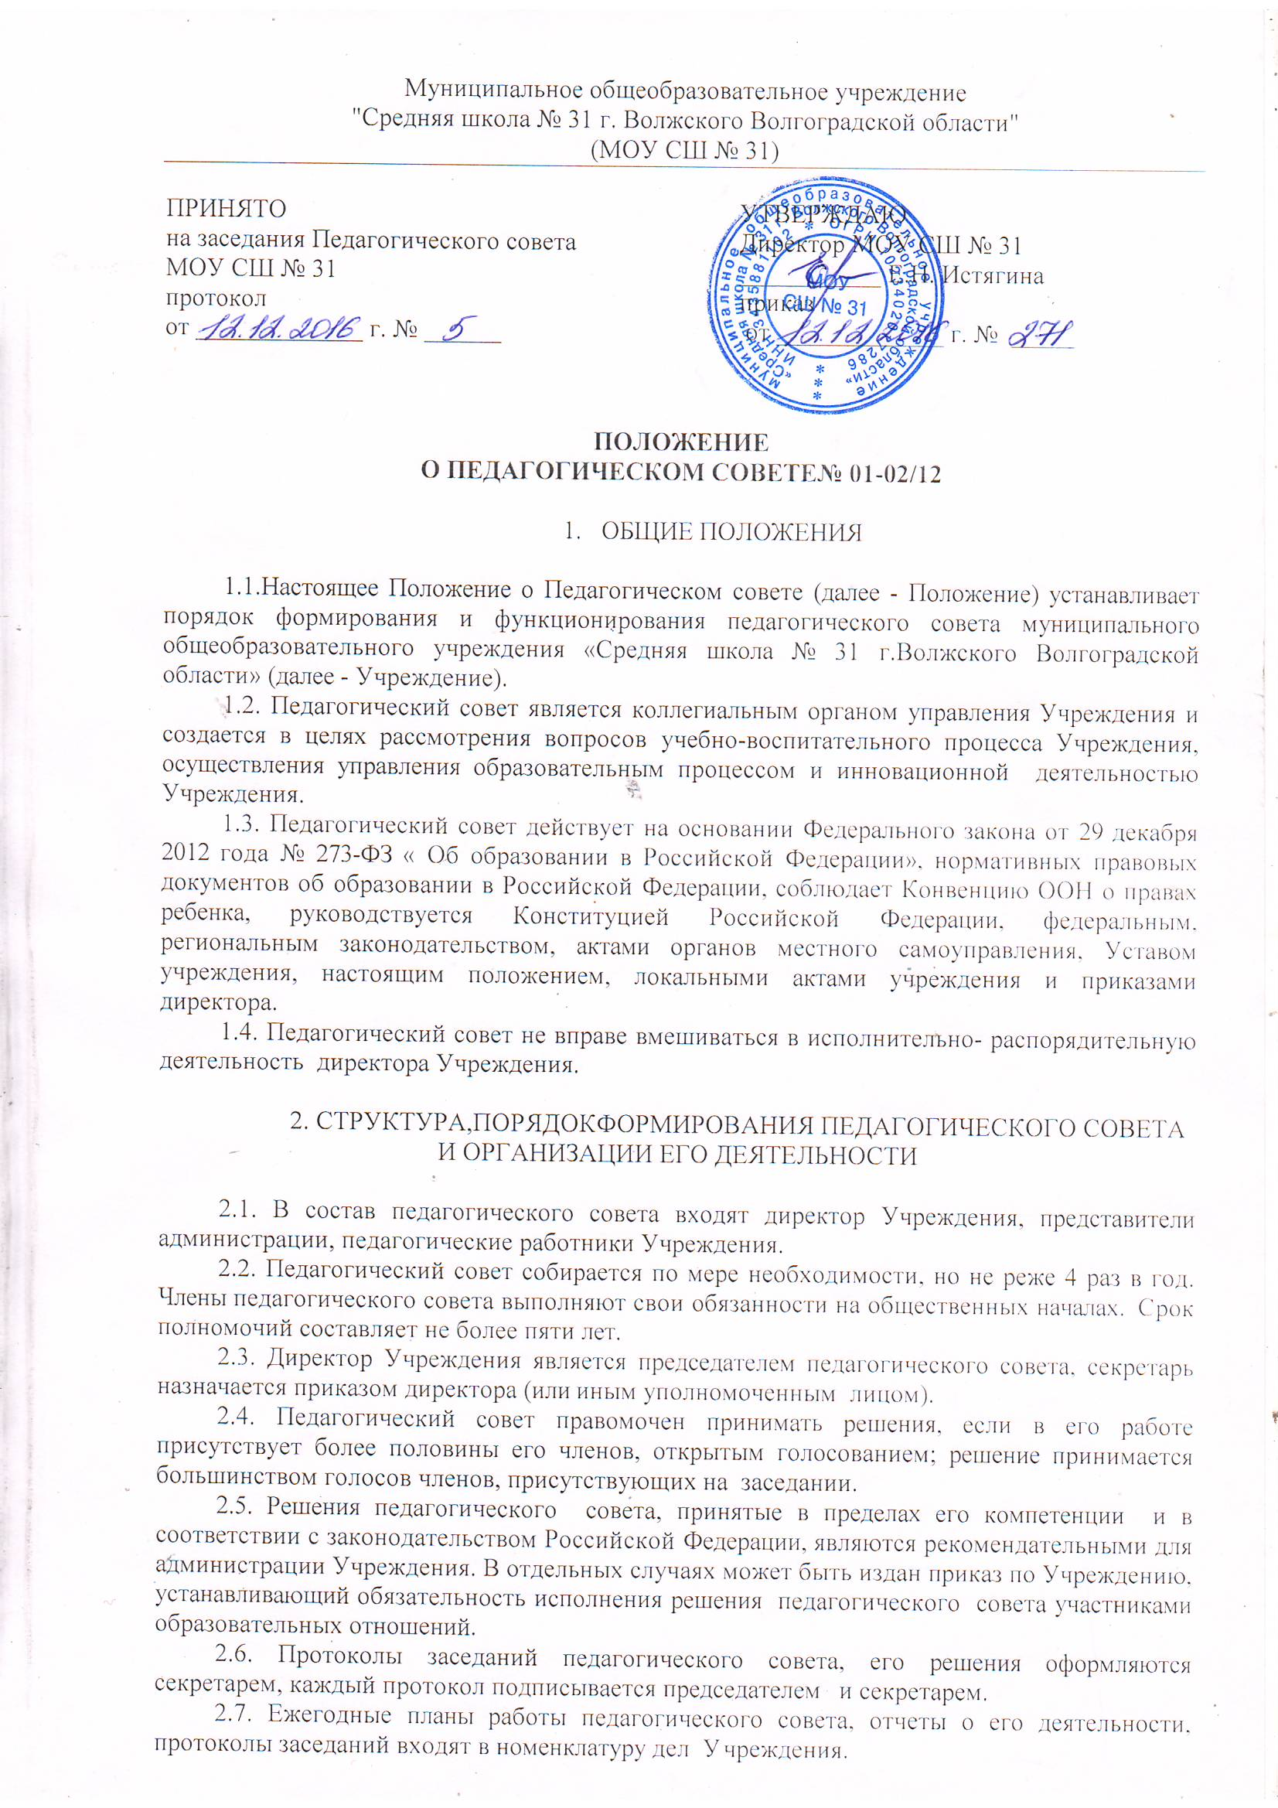
2.8. При педагогическом совете Учреждения могут создаваться методический совет, методические объединения педагогов, проблемные группы, деятельность которых регламентируется Положениями, принятыми Педагогическим советом Учреждения.

- Основные задачи

Задачами Педагогического совета являются:
- ориентация деятельности педагогического коллектива Учреждения на совершенствование образовательного процесса;
- разработка содержания работы по методической теме работы Учреждения;
- внедрение в практику достижений педагогической науки и передового педагогического опыта;
- соблюдение законодательства Российской Федерации в части прав участников образовательного процесса.

4. Компетенция и основные формы деятельности

4.1. Педагогический совет Учреждения осуществляет управление образовательным процессом и инновационной деятельностью Учреждения, а именно:
4.1.1. обсуждает и производит отбор различных вариантов содержания образования, форм, методов и способов его реализации;
4.1.2. организует работу по повышению квалификации педагогических работников, развитию их творческих инициатив, распространению передового педагогического опыта;
4.1.3. разрабатывает и принимает образовательную программу Учреждения, учебный план;
4.1.4. рассматривает и принимает локальные нормативные акты, регулирующие образовательный процесс и взаимоотношения участников образовательного процесса, план работы Учреждения на учебный год;
4.1.5. обсуждает и принимает решения по любым вопросам, касающимся содержания образования, в т.ч. о переводе учащихся в следующий класс, о переводе учащихся в следующий класс условно, об оставлении учащихся на повторное обучение, о допуске учащихся к государственной (итоговой) аттестации, о выпуске учащихся из образовательного учреждения и выдаче документов государственного образца выпускникам второго и третьего уровней образования;
4.1.6. ходатайствует перед директором Учреждения о поощрении учащихся за успехи в учебе и поощрении педагогов за достижение высоких результатов в образовательной деятельности;
4.1.7. согласовывает характеристики педагогов, представляемых к почетному званию «Заслуженный учитель Российской Федерации», почетному званию « Почетный работник общего образования», награждаемых Почетной грамотой МО и Н РФ;
4.1.8. рассматривает иные вопросы в пределах своей компетенции.
4.2. Решения Педагогического совета Учреждения реализуются приказами директора
Учреждения.

5. Права и ответственность

  - Педагогический совет имеет право:
- создавать временные творческие объединения, рабочие группы с приглашением специалистов различного профиля, консультантов для выработки рекомендаций с последующим рассмотрением их на педагогическом совете;
- принимать окончательное решение по спорным вопросам, входящим в его компетенцию.
  - Педагогический совет несет ответственность за:
- выполнение плана работы учреждения;
- соответствие принятых решений законодательству Российской Федерации об образовании, о защите прав учащихся;
- принятие конкретных решений по каждому рассматриваемому вопросу с указанием ответственных лиц и сроков исполнения решений.

- Взаимоотношения и связи

  - Педагогический совет работает в тесном контакте с общественными организациями, коллегиальными органами управления Учреждения.
  - Приглашает на совместные заседания представителей коллегиальных органов управления по вопросам совместных действий.

- Делопроизводство

Заседание педагогического совета оформляется протоколом, в котором фиксируется ход обсуждения вопросов, выносимых на педагогический совет, предложения и замечания членов педагогического совета. Протоколы подписываются председателем и секретарем педагогического совета.

Срок действия данного Положения до внесения изменений.

